O SILÊNCIO DOS INOCENTES
Marcela Constança,
Juliana Leal,
Mizael Luz,
Maria Lorrane Leal,
Maria Rosana Ferreira

RESUMO: Esse trabalho teve como principal objetivo a busca de dados resultantes da violência contra mulher, primeiramente fomos na coordenadoria dos direitos da mulher , buscando dados estáticos, mas para a nossa surpresa o município não gera dados, o que nos levou para uma pesquisa de campo na cidade de Picos –Piaui, mais precisamente no bairro cidade de Deus comunidade humilde da cidade, encontramos dificuldade nos moradores falarem a realidade por medo de represarias.
Palavras-Chave: Violência. Mulher. Silêncio.

A VIOLÊNCIA CONTRA A MULHER E SUA PERPETUAÇÃO NO DECORRER DA HISTÓRIA

Este projeto tem como objetivo a pesquisa de campo para obtenção de dados específicos, buscando o conhecimento dos principais tipos de violência e a deficiência encontrada no sistema. Para chegarmos a conclusão da banalização da violência contra a mulher nos dias de hoje, realizaremos um breve estudo tendo como referencia informações que foram relatados em entrevista ao aluno do curso de direito do primeiro período da faculdade RSA, onde Maria José mais conhecida como nega mazé a qual é responsável pela coordenadoria dos direito da mulher relatou constantes problemas e dificuldades para a concretização da proteção a favor da mulher a que sofreu violência.( grifo nosso )
A palavra violência, segundo Marcondes Filho (2001), vem tanto do latim violentia, que significa abuso de força, como de violare, cujo sentido é o de transgredir respeito devido a uma pessoa. Calcides, em Górgias, relacionou a violência à desmesura e ao desejo, isto é, ao excesso, que não é senão um outro nome para o desejo. Para Aristóteles, a violência é tudo aquilo que vem do exterior e se opõe ao movimento interior de uma natureza; ela se refere à coação física em que alguém é obrigado a fazer àquilo que não deseja (imposição física externa contra uma interioridade absoluta e uma vontade livre).
O termo “violência contra a mulher” é correntemente utilizado para designar práticas como as do uso da força física, psicológica ou intelectual para obrigar o sujeito do sexo feminino a fazer algo contra sua vontade. Em outras palavras, significa constranger, tolher a liberdade, incomodar ou impedir o outro de manifestar seu desejo e sua vontade, sob pena de viver gravemente sob ameaça ou sob violência física (ALMEIDA & MELO, 2002, p.34)
Especificando para violência de gênero, Saffioti arfima que : “ Violência de Gênero é tudo que tira os direitos humanos numa perspectiva de manutenção das desigualdades hierárquicas existentes para garantir obediência, subalternidade de um sexo a outro. Trata-se de forma de dominação permanente e acontece em todas as classes sociais, raças e etnias”
Dessa forma, a convivência prolongada com relações de violência e a legitimação social configuram um campo propício para banalização da violência sofrida. Contudo, estas práticas não são recentes, (CAMPOS) esclarece: que desde a antiguidade, as mulheres eram consideradas parte do patrimônio familiar, como casa e outros pertences (CAMPOS, 2008).
É de fácil observação que as questões de desigualdade entre mulheres e homens, e de violência entre os mesmos não é recente, pois desde a época dos gregos antigos as mulheres eram consideradas objetos dos quais os homens detinham total poder. Já nesta sociedade era reservado à mulher somente um lugar de submissão, seus direitos e deveres eram voltados para a criação dos filhos e aos cuidados com o lar, ou seja, para a vida privada (SILVA, 2010).
Mais tarde, durante o século das Luzes, a mulher que tentasse se apossar de igualdade estabelecida pela conhecida Revolução Francesa para alcançar espaço em uma vida pública era condenada a morte, na guilhotina. Historicamente, os homens tinham o direito assegurado, pela legislação, de castigar e punir a sua mulher, com isso observa-se que as leis não só protegiam o marido que “disciplinasse” sua mulher com castigos físicos, mas dava ao sujeito esse poder, a sociedade como um todo adotava esse comportamento de castigar e punir as mulheres que não se “comportavam” como era exigido (SILVA, 2010).
Voltando-se mais especificamente para essa temática no contexto brasileiro, (MORGADO, 2011) alerta que a sociedade brasileira herdeira de um sistema patriarcal, continua conferindo ao homem, na atualidade, um lugar de privilégios, assim, a atribuição de funções em nossa sociedade configura uma inserção subordinada da mulher. (CAMPOS, 2008) ao analisar a história brasileira mostra como no Brasil colonial havia permissão legal que atribuía aos homens o poder de castigar suas mulheres.
A violência contra a mulher, do ponto de vista histórico brasileiro, também é
herdeira de uma cultura com raízes em uma sociedade escravocrata, construída a partir
de um modelo colonizador que aqui se instalou (MARCONDES FILHO, 2001).
Com relação a pesquisa que foi realizada na cidade de Picos nos estado Piauí mais precisamente no bairro cidades de DEUS que contribui para existe uma conspiração do silêncio que cerca essa violência isso impede que dados quantitativos e qualitativos possam melhor revelar a magnitude desse fenômeno que é considerado uma espécie de território fora do alcance da lei.
Essa causa conta com a presença de dois fatores, que são a falta de consciência por parte da mulher e da ausência de um aparato melhor para programas de combate a violência contra a mulher.

2 A VIOLÊCIA CONTRA A MULHER RELACIONADA AO SILÊNCIO DOS INOCENTES

Segundo a entrevista realizada com Maria José, vulgo nega mazé, as vítimas da violência contra a mulher ao procurarem por justiça estão com o psicológico abalado, suas mentes ficam confusas, pois não sabem onde recorrer e o que fazer no decorrer do processo.
As instituições jurídicas que participam no decorrer do processo são diversas, como por exemplo: a delegacia, o fórum e a defensoria pública, a vítimas na grande maioria das vezes não tem o conhecimento da função de cada uma delas, assim como também na maioria das vezes a mesma desconhece e não entende o linguajar do direito, isso, corrobora para não finalização do processo.
As vítimas, essas que se mobilizam contra a violência sofrida, consideram essencial fazer a denuncia, mas não os processos gerados pela burocracia que ocorre após a denuncia para que o caso seja resolvido, a falta de conhecimentos dos processos burocráticos aliada a linguagem jurídica que, diga-se de passagem, é uma espécie de burocracia, leva as mulheres, por vezes, a desistirem do processo por julgarem trabalhoso e ineficiente. A burocracia não atrapalha apenas a vítima durante o processo, mas também na criação de projetos e políticas públicas de proteção a mulher.
A coordenadoria dos direitos da mulher não gera estatística, pois o foco é a criação de políticas públicas. A rede, que trabalha em proteção a mulher, utiliza uma estatística que não é gerada no munícipios e sim em nível estadual e isso impede que sejam geradas políticas públicas como a "casa abrigo" que, segundo nega Mazé: É uma casa que deve ser instruída pelo município, com apoio dos governos estadual e federal, para abrigar as mulheres e filhos vítimas de violência doméstica por tempo determinado enquanto resolve a segurança dos mesmos. No entanto, para se realizar um projeto, primeiro deve-se encaminhar o esboço para a secretaria nacional, mas a mesma exige estatística dos crimes para que este seja aprovado, porém, o município de Picos enfrenta uma deficiência nessa área.
Pode-se obter dados sobre a violência contra a mulher em Picos em órgãos como, CRAS (centro de referência de assistência social) e no CREAS(centro de referência especializada de assistência social), mas não é uma estatística elaborada detalhadamente ou também um mapa da violência que possa fornecer as informações necessárias.
A pesquisa de campo estava voltada para obtenção de dados específicos no bairro cidade de Deus localizado em Picos-Pi, nos deparamos mais uma vez com a dificuldade na obtenção de dados, pelo silêncio excessivo dos moradores daquela localidade.
Algumas mulheres que foram entrevistadas as quais sofreram violência resolveram explanar alguns dados. Uma senhora de 37 anos relatou que está casada a 24 anos e vive sofrendo agressões do seu parceiro a mais ou menos 10 anos, quando lhe foi perguntado qual seria o motivo de permanecer nessa situação e não denunciara, a mesma respondeu que por amor ao seu parceiro não o acusaria.
Outra entrevista que muito chamou a atenção foi de uma mulher de 46 anos a qual disse que à dois anos atrás foi agredida por seu cunhado na sua unidade familiar e denunciou, porém, não conseguiu obter sucesso, pois a mesma relata que quando a testemunha foi ser chamada para dar o seu parecer já tinha chegado a óbito.
Outro relato espontâneo e surpreendente foi de uma senhora de 76 anos a qual relacionou a lei Maria da penha sendo responsável pelo a morte de tantas mulheres. De certa forma a mesma atribui a lei como se o homem ficasse mais enfurecido e pudesse com isso acabar com a vida da mulher. Alguns relatos impactantes de mulheres acharem normal serem agredidas ou ate mesmo procurarem desculpa para agressão.

3 Resultados e discursões

Gráfico 1:
Pelo gráfico podemos notar que a maioria das moradoras da localidade cidade de Deus possuem uma baixa escolaridade, o dado que obtivemos é que as mulheres que foram agredidas ou submetiam a tais agressões, mostram, um baixo nível educacional.
Em pesquisa realizada pela carta capital, em 28/11/2017 relata dados que mostram mulheres que apresentam ensino fundamental completo apresentam taxa de 7,3% já mulheres com ensino médio completo possui prevalência de 5,2%, pesquisa relacionada ao nordeste brasileiro.
No gráfico 2 notaremos que violência com mais frequência no bairro cidade de Deus será a violência doméstica:
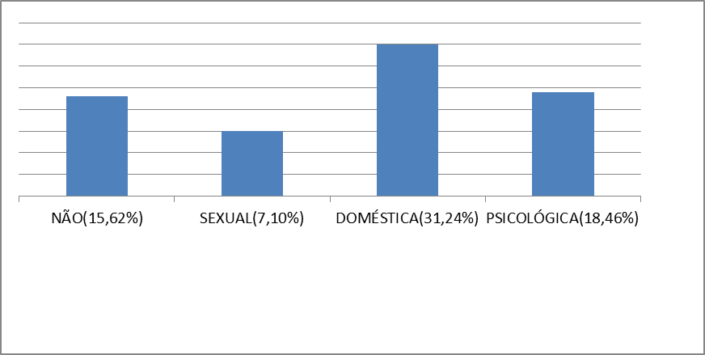
No gráfico 3 esta relacionada se as mulheres sofressem algum tipo de violência elas se sentiriam protegidas pela a lei Maria da Penha;
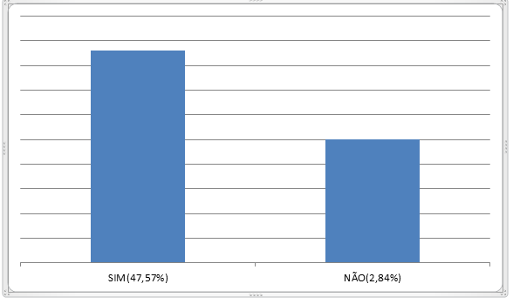
Segundo o pesquisador e analista de politicas publicas do instituto de pesquisa e estratégia econômica do Ceará(Ipece), Vitor Hugo Oliveira, o nordeste e mais desassistido do que a região sul e sudeste no que tange as politicas publicas.
As mulheres que responderam que não se sentem protegidas pela Maria da Penha já precisaram da sua execução de alguma forma e não se sentiram aparadas perante a lei 11.340.
Podemos notar que a dificuldade em obtenção de dados e também da própria execução da lei em si torna um problema no que se diz respeito a segurança para todas essas mulheres é algo que ainda precisa ser estudado e pesquisado mais cuidadosamente, observa-se nas entrevistas feitas mulheres impacientes ao se falar do tema abordado nesse projeto de pesquisa ,perguntando se seus nomes iriam ser divulgados ou se de alguma seriam expostas supostamente ate omissão de dados.

4 CONSIDERAÇÕES FINAIS

Esse estudo buscou encontrar dados para saber a incidência da violência contra a mulher no bairro Cidade de Deus, como foi mencionado à cima pela responsável pelo acolhimento das mulheres agredidas, que a falta de estrutura física e até mesmo o colhimento de dados era algo inacessível. Para a obtenção de dados, utilizou-se de pesquisas de campo e entrevistas com mulheres para compreender e analisar a partir desses dados a prática da violência. De acordo com os dados obtidos, foi possível compreender que a violência contra a mulher ainda é ativa e um dos principais fatores que contribuem para a o problema é o baixo nível escolar da mesma, como podemos notar no gráfico, a maioria das entrevistadas possuem o ensino fundamental incompleto, o que de certa forma acaba-se acarretando a dependência ao parceiro, ressurgindo uma sociedade patriarcal, na qual o homem sente-se superior a mulher. Os tipos de violência são diversos, porém, o que mais predominou foi a física ou doméstica. Observa-se que a Lei Maria da Penha se faz presente e possibilita uma opção para estas mulheres, porém, ainda há uma ineficácia da mesma, devido à falta de medidas preventivas e protetivas, pois como nos mostra o gráfico a maioria das mulheres se sentem protegidas por essa lei. Neste interim, a criação de delegacias especializadas nos tipos de violência feminina e a criação de casas abrigos juntamente com uma maior divulgação deste dilema auxiliariam no desfecho desta problemática.
.

REFERÊNCIAS
ALMEIDA, S.; MELO, M. O que é Violência contra Mulher. São Paulo: Editora Brasiliense, 2002.
_____. LEI MARIA DA PENHA. Lei N.º 11.340, de 7 de Agosto de 2006.

_____. LEI FEMINICÍDIO Nº 13.104, de 09 de março de 2015. Disponível em:. Acesso em 20 de novembro de 2015.

CAMPOS, Antônia Alessandra Souza. A Lei Maria da Penha e a sua efetividade. Monografia de Especialização em Administração. Universidade Estadual Vale do Aracaju. Fortaleza: mimeo, 2008.

MARCONDES FILHO, C. O discurso sufocado. São Paulo, Loyola, 1982

MORGADO, Rosana. Violência domestica: o que é? In BRANDÃO, Eduardo e Gonçalves, Hebe. Psicologia Jurídica no Brasil. Rio de Janeiro: Nau, 2011.

SAFFIOTI, H. I. B. (1989). A Síndrome do pequeno Poder. In M. A. Azevedo V. N. A. Guerra, (Orgs.), Crianças vítimizadas: a síndrome do pequeno poder (pp.13-21). São Paulo: Iglu.

SILVA, S. G. Preconceito e discriminação: as bases da violência contra a mulher. Psicologia Ciência e Profissão. Brasília, v. 30, n. 3, p. 56-57..

SOUZA, S. R. Comentários à Lei de combate à violência contra a mulher. Curitiba: Juruá, 2007.

Formada em engenharia agrônoma, pela instituição Estadual do Piauí, Acadêmica do1° período do curso de Bacharelado em Direito do Instituto de Educação Raimundo Sá . E-mail: marcelaconstansa@gmail.com,
Acadêmico do1° período do curso de Bacharelado em Direito do Instituto de Educação Raimundo Sá. E-mail: luzmizael@gmail.com
? Acadêmica do1° período do curso de Bacharelado em Direito do Instituto de Educação Raimundo Sá. E-mail: julianamlg35@gmail.com
Acadêmica do1° período do curso de Bacharelado em Direito do Instituto de Educação Raimundo Sá. E-mail:rosanaferreiragt01@outlook.com
Acadêmica do1° período do curso de Bacharelado em Direito do Instituto de Educação Raimundo Sá. E-mail: marialorrane.leal@gmail.com

